**컴파일러 과제 3**

**-Semantic**

2015005078 정진교

1. 컴파일 방법

개발 환경은 Ubuntu 18.04.2, gcc 7.4.0버전입니다.

make 명령어를 통해 cminus 를 만듭니다.

1. 코드 설명

과제 pdf에 나와있는 내용 이외에 수정한 부분을 설명하겠습니다. parser에서 만든 syntaxTree를 이용하여 analyze.c의 insertNode함수에서 symbolTable을 만들고 symtab.c에서 테이블을 출력하고 analyze.c의 checkNode함수에서 type checking을 합니다. 또한, symbolTable을 만드는 과정에서도 semantic체크를 합니다.

* analyze.c/insertNode

, 변수 선언, compound, parameter에 대한 symbol을 만듭니다. 이때 확인하는 것은 중복된 선언, void형 변수입니다.

변수와 함수가 선언되지 않은 경우를 오류가 발생합니다.

* analyze.c/checkNode

조건문, 반복문을 결정하는 구문이 없거나 void일 경우 오류가 발생합니다. 함수의 리턴에서 함수는 void형인데 리턴이 생기는 경우, 함수는 int형인데 리턴값이 없는 경우에 오류가 발생합니다. assign할 때 l-value와 r-value의 타입이 다를 경우 오류가 발생합니다.

함수를 호출할 때 함수의 input과 호출 parameter가 다른 경우 오류가 발생합니다. operation할 때 두 변수의 타입이 다른 경우 오류가 발생합니다.

1. 실행결과

* make

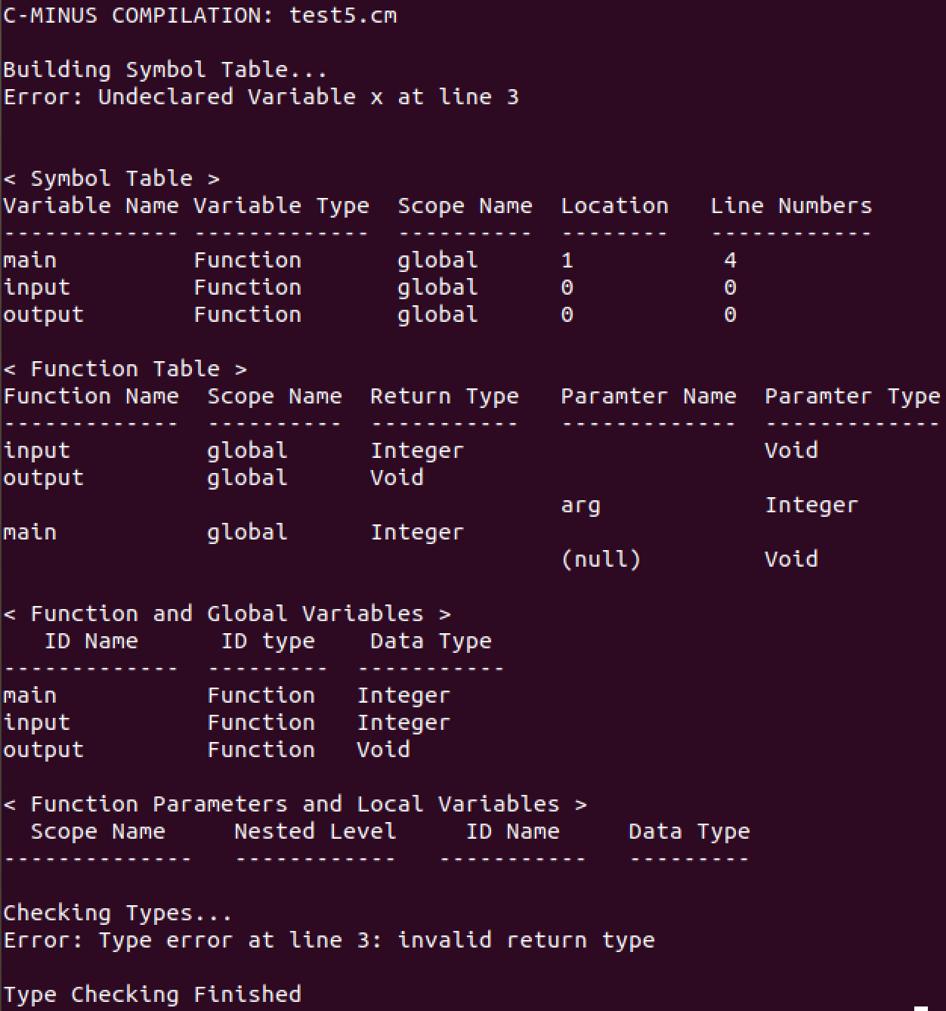

* test5.cm

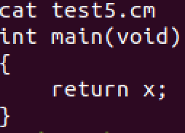

* 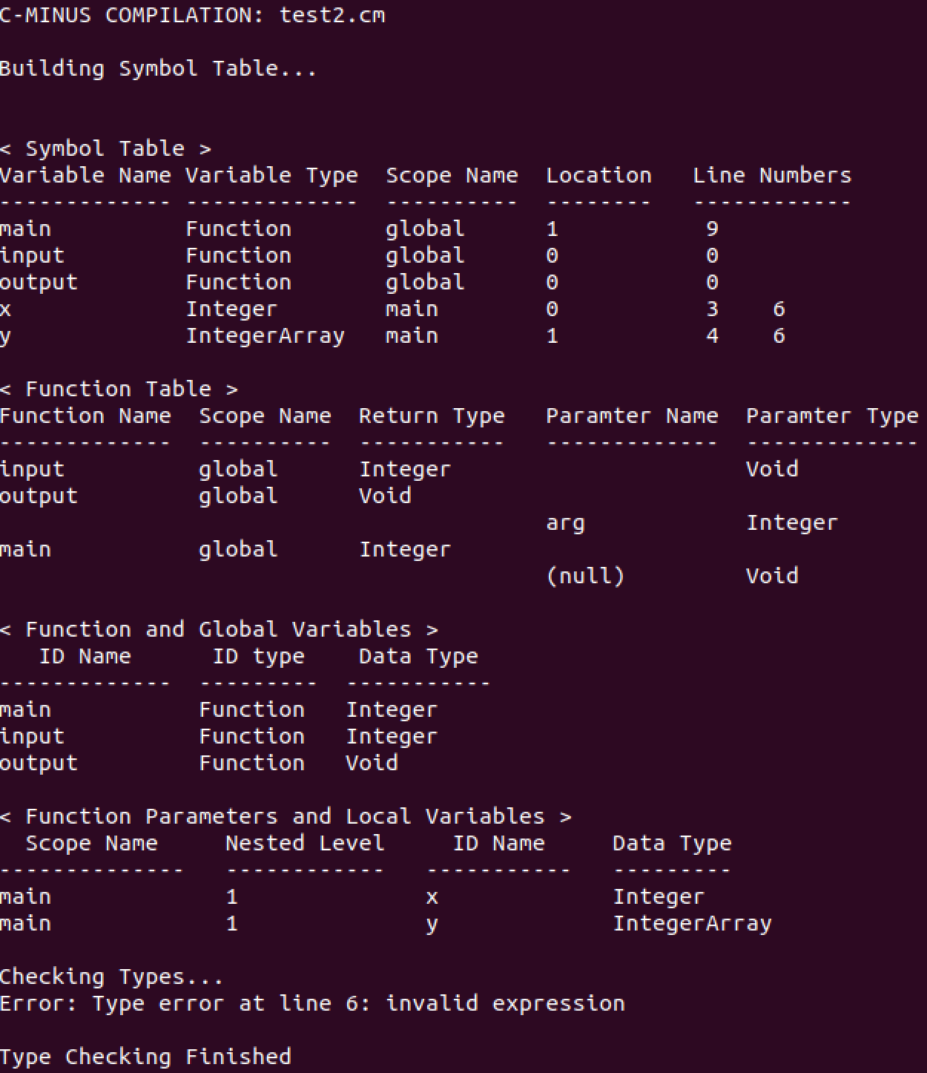test2.cm

